14. ПАРАЗИТНЫЕ БОЛЕЗНИ
Некоторые дерматозы вызываются насекомыми (клещи, вши, блохи и др.), внедряющимися в кожу человека.
14.1. Чесотка
Заразное паразитарное заболевание, вызываемое чесоточным клещом
Sarcoptes scabiei (Sarcoptes hominis).
Эпидемиология. Особенно часто болеют лица, не соблюдающие правила личной гигиены, проживающие в условиях скученности. Возможно заражение при контакте с больным человеком (прямой путь) или при пользовании инфицированными предметами личного обихода (непрямой путь). Заражение чесоткой может происходить при половом контакте, при пользовании общей постелью, общим полотенцем, мочалкой или одеждой. Большинство больных чесоткой - дети и молодые люди в возрасте до 29 лет.
Чесоточный зудень имеет небольшие размеры (0,25-0,35 мм) и плохо виден невооруженным глазом. Клещ имеет округлую форму и по внешнему виду несколько напоминает черепаху (рис. 41). Оплодотворенная самка проникает в роговой слой эпидермиса и прокладывает параллельно поверхности кожи чесоточный ход длиной 5-10 мм (иногда до 10 см), где откладывает до 50 яиц (рис. 42). Из яиц появляются личинки, которые формируются в половозрелых клещей, живущих 2-2,5 мес. Наиболее благоприятными местами обитания клещей, помимо кожи человека,
являются шерстяные, хлопчатобумажные, шелковые ткани, а также домашняя пыль и изделия из дерева. Самка клеща, извлеченная из чесоточного хода, сохраняет жизнеспособность в течение 5-15 дней.
Клиника. Инкубационный период составляет в среднем 8-12 дней. На месте проникновения клеща в кожу возникает маленький пузырек. Главным, а часто и первым симптомом чесотки является сильный зуд, особенно резкий вечером и ночью, после того как больной ложится в постель. Появляются парные и рассеянные точечные узелково-пузырько-вые высыпания, чесоточные ходы (штрихообразные пунктирные линии сероватого цвета) и ссадины от расчесов кожи. Излюбленной локализацией чесотки являются кожа межпальцевых складок кистей, боковые поверхности пальцев рук, сгибательная поверхность лучезапястных суставов, разгибательная поверхность предплечий, локтевого сустава, переднебоковые поверхности туловища, область передних стенок подмышечных впадин, молочных желез (окружность соска), живота, особенно около пупка, ягодиц, бедер, голеней и область полового члена - участки кожи с тонким роговым слоем (рис. 43). Иногда на разгибательной поверхности локтевых суставов можно обнаружить сухие корки, чешуйки (симптом Горчакова-Арди), которые покрывают папуло-везикулезные элементы (рис. 44). Чесоточный ход состоит из близко расположенных черных точек - отверстий, которые прорывает клещ для выхода на поверхность молодых клещей и для доступа воздуха. На месте пузырьков образуются кровянистые корочки величиной до 1 мм.
Сильный зуд, сопровождающий чесотку, приводит к расчесам, экскориациям, вследствие чего чесотка осложняется пиодермией
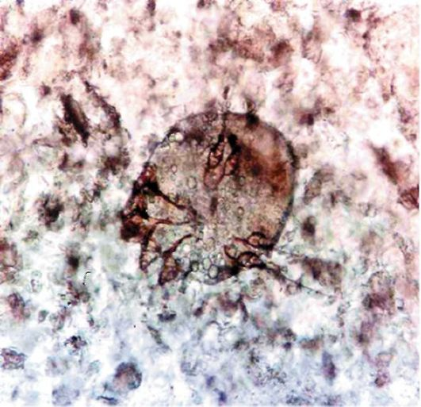
Рис. 41. Чесоточный клещ
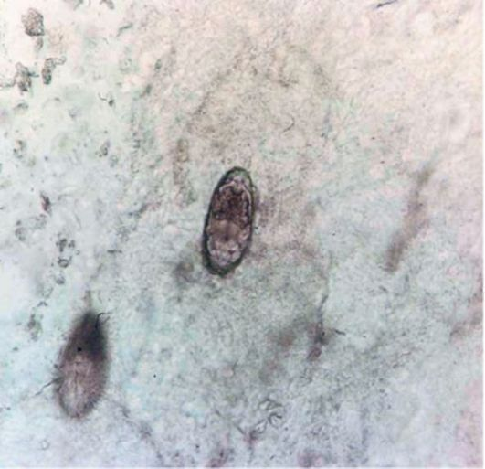
Рис. 42. Яйца чесоточного клеща
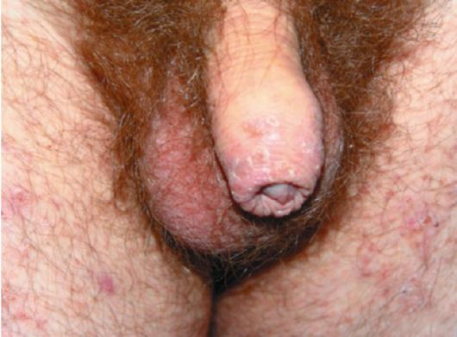
Рис. 43. Чесоточные ходы на коже полового члена
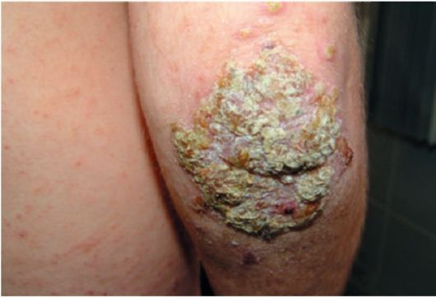
Рис. 44. Симптом Горчакова-Арди у больного чесоткой
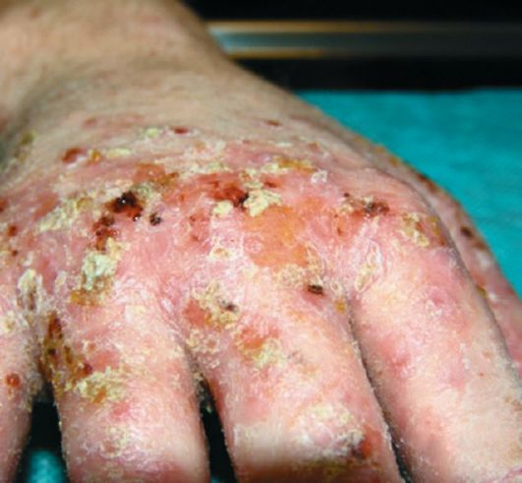
Рис. 45. Осложнение чесотки вторичной кокковой инфекцией
(рис. 45). Это нередко изменяет клиническую картину чесотки и значительно затрудняет диагностику (установлению правильного диагноза помогают зуд и локализация процесса). При распространенной и осложненной чесотке обнаруживают эозинофилию в крови и иногда альбуминурию. Чесотка может осложниться и микробной экземой (у женщин преимущественно в окружности сосков, у мужчин - на внутренней поверхности бедер). В этих случаях очаги поражения имеют резкие границы, иногда мокнут, покрыты большим количеством гнойничков, корок.
В последнее время чаще стали наблюдаться стертые формы чесотки (scabies discreta) без типичных высыпаний (в частности, без чесоточных ходов), но с сильным зудом. Эта форма чесотки наблюдается у чистоплотных людей или при неправильном лечении. При тщательном осмотре больных и в этих случаях удается обнаружить единичные, парно расположенные папуло-везикулы, узелки, мельчайшие пузырьки, уртикоподоб-ные элементы.
Чесотка у детей протекает своеобразно. Дети нередко заражаются через игрушки, бывшие в употреблении у больных чесоткой. У грудных детей чесоточные ходы можно обнаружить не только на типичных местах, но и на ладонях, по-
дошвах, по краю стоп. На коже живота у детей, болеющих чесоткой, формируются диссеминированные узелковые высыпания. Описано поражение чесоточным клещом ногтевых пластинок у детей младшего школьного возраста.
Особой разновидностью является норвежская чесотка у больных с тяжелыми системными заболеваниями (онкологические заболевания, системная красная волчанка и др.) или лиц, длительно леченных цитоста-тиками, глюкокортикоидами. При этой форме чесотки зуд может отсутствовать или нерезко выражен, а воспалительные изменения проявляются обширными эритематозными поверхностями, покрытыми множественными слоистыми корками серовато-грязного цвета, среди которых скапливается очень много чесоточных клещей. Поражаются туловище, конечности, лицо, волосистая часть головы по типу эритродермии.
При норвежской чесотке кожа в очагах поражения суха, покрыта толстыми темно-зелеными корками, местами слившимися в сплошной панцирь, ограничивающий движения и делающий их болезненными. Ногти резко утолщены. Волосы на участках поражения сухие и тусклые. Отмечается увеличение лимфатических узлов. От больного исходит неприятный запах. При насильственном удалении корок обнажается гипе-ремированная кожа, на которой можно видеть массу белых точек - чесоточных клещей.
Диагностика. Одним из надежных способов диагностики чесотки является обнаружение чесоточного клеща при микроскопическом исследовании после извлечения клещей иглой. Для выявления чесоточных ходов используют йодную пробу. Чесоточные ходы содержат разрыхленные роговые массы, которые впитывают йод и становятся заметны. Разработан новый метод лабораторной экспресс-диагностики чесотки с использованием молочной кислоты. Каплю 40% молочной кислоты наносят на чесоточный элемент и через 5 мин разрыхленный эпидермис соскабливают острой глазной ложечкой до появления капиллярного кровотечения в пределах здоровой кожи. Полученный материал наносят на предметное стекло в каплю молочной кислоты, накрывают покровным стеклом и сразу же исследуют под малым увеличением микроскопа.
Диагноз чесотки также обосновывается зудом, который усиливается в ночное время, и высыпаниями на коже (чесоточные ходы, парные вези-кулезные, папулезные и пустулезные элементы). Труднее диагностировать чесотку у грудных детей, так как ее клинические проявления сходны с симптомами строфулюса. Однако ночной зуд, типичное расположение элементов сыпи и особенно обнаружение чесотки у матери, отца или
других лиц, имеющих контакт с ребенком, позволяют своевременно установить диагноз. Трудности возникают при диагностике чесотки в случае ее осложнения пиодермией. Обнаружение пиодермических элементов в типичных для чесотки местах дает основание для дополнительного исследования или пробного лечения. Нередко причиной затруднений в дифференциальной диагностике могут стать и другие кожные болезни (атопический дерматит, крапивница у детей), а также зуд кожи, вызванный иными причинами (сахарный диабет, заболевания печени и желчных путей).
Диагностике способствуют парное расположение папуло-везикул на излюбленных для чесоточных клещей участках кожи, чесоточные ходы, усиление зуда по ночам, появление зудящих высыпаний у нескольких членов семьи. Иногда установить диагноз помогает «признак треугольника»: в области крестца чесоточные высыпания располагаются треугольником, вершина которого направлена в сторону межъягодичной складки. На этом участке, кроме обычных высыпаний, имеются импе-тигинозные элементы, пигментация, а в последующем образуются атро-фические пятна.
Чесотку иногда можно спутать с почесухой, при которой больных также беспокоит зуд. Однако при почесухе зуд бывает и днем, и ночью, болезнь иногда длится годами, проявляется серым цветом кожи, белым дермографизмом, узелками, часто покрытыми кровянистыми корочками и расположенными преимущественно на разгибательных поверхностях конечностей, увеличением лимфатических узлов («пруригинозные бубоны»).
В диагностически трудных для диагноза случаях следует повторно осматривать больного и лиц, бывших с ним в тесном контакте, повторно проводить лабораторные исследования. Иногда рекомендуется провести пробное лечение. Получение быстрого эффекта (исчезновение зуда, высыпаний) будет свидетельствовать о чесотке.
Лечение. Применяют средства, которые разрыхляют роговой слой и, проникая в чесоточные ходы, уничтожают клещей. Выбор противопа-разитарных средств весьма обширен. Однако эффект терапии часто определяется не собственно средством, а правильностью его применения и тщательностью лечения.
Перед втиранием противочесоточного средства больному нужно принять горячий душ, который способствует механическому удалению с поверхности кожи клещей и разрыхлению рогового слоя. При пиодермии или экзематозном процессе до начала лечения душ не назначают.
Мыться запрещают и во время лечения. Противочесоточные средства втирают в кожу туловища и конечностей, особенно тщательно - в места излюбленной локализации чесоточных клещей, но не в кожу головы. При экзематизации или импетигинизации антипаразитарные средства также не втирают, а смазывают ими пораженные участки. Одновременно проводят лечение осложнений.
Весьма эффективно втирание в кожу раствора бензилбензоата (бен-зиловый эфир бензойной кислоты). У взрослых применяют 20% водно-мыльную эмульсию бензилбензоата, у маленьких детей - 10%. Приготовление 20% эмульсии: в 780 мл теплой кипяченой воды растворяют 20 г измельченного мыла и добавляют 200 мл бензилбензоата. Приводим пропись 10% эмульсии бензилбензоата:
Rp: Benzilbenzoati 20,0
Saponis viridis 3,0
Aq. fontanae ad 200,0
M.D.S. Наружное
Эмульсию втирают по 10 мин 2 раза (с 10-минутным перерывом). После этого больной надевает чистую одежду и меняет постельное белье. На 2-й и 3-й день больной не моется, но в кисти препарат втирают после каждого мытья рук. На 4-й день после мытья на ночь процедуру повторяют. Такой интервал между втираниями связан с воздействием на вылупившиеся в течение 2 сут личинки. На следующее утро больной моется в бане или под душем и меняет белье.
В условиях Крайнего Севера бензилбензоат целесообразно готовить на Ol. vaselini в 10% или 20% концентрации.
Для предупреждения лекарственного дерматита и фиксации зуда по механизму условного рефлекса рекомендуется с первых дней противоче-соточного лечения назначать гипосенсибилизирующие и антигиста-минные средства: кальция глюконат, тавегил, дипразин, фенкарол, супрастин и др.
После окончания лечения чесотки любым из перечисленных методов могут сохраняться остаточные явления в течение 5-7 дней. После лечения больных наблюдают 10-12 дней, а контрольные наблюдения продолжают в течение 1,5 мес. Первый осмотр проводят через 3 дня после окончания лечения, а последующие - через каждые 10 дней. Контактных лиц необходимо осматривать каждые 10 дней в течение 1,5 мес.
Достаточно эффективен для лечения чесотки спрегаль (эсдепалет-рин) в форме аэрозоля. Однако препарат нельзя назначать пациентам, имеющим в анамнезе бронхиальную астму, из-за риска тяжелого и даже
летального бронхоспазма. Спрегаль применяют однократно, но если по истечении 8-10 дней симптомы сохраняются, его наносят повторно. Расчесы на лице смазывают ватой, смоченной спрегалем. Предложен новый препарат ивермектин, назначаемый внутрь из расчета 200 мкг/кг. Выздоровление наступает после двукратного применения препарата 1 раз в неделю.
Профилактика состоит в ранней диагностике заболевания и активном выявлении больных. Особое внимание уделяется обследованию контактных лиц, а также профилактическим мероприятиям в очаге с текущей и заключительной дезинфекцией. На всех выявленных больных чесоткой заполняют специальное извещение. Главным условием успешной борьбы с чесоткой является одновременное лечение всех больных в очаге поражения.
При неблагоприятной эпидемической обстановке для лечения больных чесоткой и проведения дезинфекционных мероприятий создают специальные учреждения - скабиозории. В домашних условиях белье кипятят в растворе стирального порошка (не менее 10-15 мин с момента закипания), а верхнюю одежду проглаживают горячим утюгом с паро-увлажнителем с обеих сторон. Для дезинфекции носильных вещей, которые нельзя подвергать кипячению или стирке, можно использовать аэрозоль А-ПАР.
14.2. Вшивость
На коже человека могут паразитировать три вида вшей - головная, платяная и лобковая.
Головная вошь (Pediculus capitis) передается от человека человеку путем прямого контакта, а также при пользовании чужими головными уборами, гребешками, расческами, платками. За всю жизнь самка головной вши откладывает до 150 яиц-гнид, приклеивая их к волосам хитиновым веществом. Гниды имеют серовато-белый цвет и хорошо видны невооруженным глазом (особенно на темных волосах). Через 5-6 дней из гнид появляются молодые вши, которые через 3 нед сами способны производить потомство. Кроме волосистой части головы, вши могут располагаться на бровях, бороде и усах. Укусы вшей и ферменты их слюны вызывают сильный зуд, что приводит к расчесам, внедрению пиококков и развитию пиодермических элементов, чаще всего в виде вульгарного импетиго. В запущенных случаях голова больного покрыта корками, волосы слипаются в более или менее толстые пучки (колтуны), увеличиваются шейные лимфатические узлы. Диагноз подтверждается обнаружением гнид и вшей.
Платяная вошь, вшивость тела (Pediculus corporis, seu vestimenti). Эти вши крупнее головных, поселяются в складках белья, платья, питаются кровью; гниды откладывают в швах и складках белья, на длинных и пушковых волосах. Укусы вшей вызывают сильный зуд и приводят к линейным экскориациям, которые могут осложняться пиодермией. Излюбленная локализация - участки кожи, которые тесно соприкасаются с бельем (область шеи, лопаток, поясница). Хронический долголетний педикулез приводит к сухости кожи, шелушению, утолщению с образованием грязно-серых пигментаций, рубчиков (кожа бродяг - cutis vagantium).
Лобковая вошь, или площица (Pediculus pubis) обитает на лобке, половых органах, вокруг заднего прохода; детей не поражает; иногда площи-ца распространяется на другие участки кожи, покрытые волосами: грудь, живот, бедра, подмышечные складки, брови, ресницы. Субъективно отмечается сильный зуд. Нередко на местах обитания лобковых вшей остаются круглые, геморрагические пятна диметром 0,5-1 см, не исчезающие при давлении на них пальцем. Цвет этих пятен от бледно-голубого до бледно-серого (maculae coeruleae), что обусловлено действием ферментов слюны площиц на гемоглобин. Заражение площицами происходит чаще всего при половых сношениях или при пользовании общей постелью. Лобковые вши плотно прикрепляются к коже особыми образованиями, имеющими вид клешни.
Лечение. При вшивости волосистой части головы волосы смачивают смесью керосина с растительным маслом (пополам), а затем накладывают повязку с компрессной бумагой на 12-15 ч. После двух процедур голову моют горячей водой с мылом, втирают винилин, а гниды удаляют гребешком, смоченным столовым уксусом. Можно также применять 10 и 20% суспензию бензилбензоата (взрослым - 20%, детям - 10%), которую наносят на волосы и втирают в кожу, избегая попадания препарата в глаза, нос и рот. Голову повязывают косынкой, через 30 мин препарат тщательно смывают проточной водой, после чего волосы моют мылом или шампунем. Ватным или марлевым тампоном, смоченным ниттифором, тщательно протирают волосы и кожу головы. Голову повязывают косынкой и через 40 мин волосы моют обычным способом или применяют шампунь педилин.
Для лечения педикулеза туловища больной моется с мылом, часто меняет белье, постельные принадлежности, прошедшие дезинфекцию.
Для лечения лобкового педикулеза выпускают наборы аэрозолей пара-плюс, спрей-плюс.
Профилактика. Возникновению вшивости способствуют нечистоплотность, пользование чужими предметами туалета и одеждой, поэтому основными мерами профилактики являются повышение санитарной культуры населения и проведение общих гигиенических мероприятий.
14.3. Лейшманиоз кожный (болезнь Боровского)
Кожный лейшманиоз - трансмиссивное заболевание, эндемическое для регионов c жарким или теплым климатом. Географическое распространение лейшманиоза зависит от мест обитания москитов. Для развития одной популяции этих насекомых температура в течение 50 дней не должна опускаться ниже 20 °C. Сезонность болезни обусловлена особенностями жизнедеятельности переносчика: с понижением температуры заболевания прекращаются до следующего потепления и вылета москитов.
Заболевание встречается в странах Северной Африки (Алжир, Тунис, Марокко, Египет, Ливия, Эфиопия), в Азии (Сирия, Ирак, Иран, Турция), в Средней Азии (Туркмения, Узбекистан), Афганистане, Индии, в странах американского континента. Единичные случаи отмечены и в умеренном климате. По данным ВОЗ, в год регистрируется до 400 000 новых случаев.
Эпидемиология. Болезнь вызывает возбудитель из рода простейших, имеющий несколько разновидностей. Возбудитель лейшманиоза - Leischmania tropica - относится к простейшим (Protozoa). Существуют остро некротизирующаяся (сельский, или зоонозный, тип) и поздно изъязвляющаяся (городской антропонозный тип) клинические разновидности болезни. Возбудителем первой разновидности является Leischmania tropica major, второй - L. tropica minor. Оба возбудителя различаются по биологическим особенностям и эпидемиологии процесса. Так, L. tropica major, обусловливающая остро некротизирующую (сельский тип) разновидность заболевания, обитает и паразитирует на грызунах песчаных полей (суслики, песчанки, ежи, крысы), а также на собаках. Переносчиками являются самки москитов рода Phlebotomus. L. tropica minor паразитирует только на человеке, но переносчиками являются те же москиты рода Phlebotomus.
Разновидности сельского типа свойственна сезонность, связанная с жизнедеятельностью москитов в теплое время года. Заболевания начинаются весной, их число возрастает летом и снижается к зиме. Городской тип не имеет сезонности и развивается длительно. Он может обнаружиться в любое время года. Выяснилось (П.В. Кожевников, Н.Ф. Родякин), что часто у животных и человека возможно носительство инфекции без
выраженных клинических проявлений, что затрудняет борьбу с лейш-маниозом.
Клиническая картина. У сельского (зоонозного) типа относительно короткий инкубационный период (от 1-5 нед) и не очень длительное (3-6 мес) течение. Обычно на открытых участках кожи появляются конические бугорки с широким основанием красно-синюшного цвета с буроватым или желтоватым оттенком, тестоватой консистенции (стадия бугорка). В дальнейшем бугорки увеличиваются и через 1-3 мес вскрываются с образованием округлой или неправильной формы язвы с неровным дном и обильным серозно-гнойным экссудатом, ссыхающимся в слоистые плотные корки (стадия изъязвления). Края язвы как бы изъедены. В окружности формируется тестоватый инфильтрат розовато-синюшного цвета, за которым прощупываются тяжи воспаленных лимфатических сосудов и так называемые четки вторичных лейшма-ниом. У детей течение более острое с фурункулоподобным, флюктуирующим пустулезным образованием очага, быстро абсцедирующим и некротизирующимся. Нередко у взрослых и детей процесс осложняется гнойной инфекцией с развитием флегмоны, рожистого воспаления. Воспалительный процесс заканчивается через 3-8 мес с образованием рубца и стойкого иммунитета к данному типу возбудителя (стадия рубцевания).
Городской (антропонозный) тип встречается в городах и крупных населенных пунктах. Инкубационный период более длительный (в среднем 5-8 мес, иногда 1-2 года), течение медленное (отсюда название «годовик»). Заболевание передается от больного человека или носителя через москита. На открытых участках кожи появляются небольшие бугорки розоватого или красновато-бурого цвета с желтоватым оттенком (стадия бугорка). Элементы округлых очертаний, тестоватой консистенции (рис. 46). Инфильтрат нерезко выражен, распадается поздно, через 4-7 мес. Язвы поверхностные, с неровными валикообразными краями и гранулирующим дном, покрытым серовато-желтым серозно-гной-ным отделяемым (стадия изъязвления). В окружности язв обычно образуется бордюр воспалительного инфильтрата. Так же как и при зооноз-ной форме, по периферии могут образовываться узелковые лимфангиты («четки»). Они иногда изъязвляются, превращаясь в мелкие вторичные (дочерние) лейшманиомы. Регресс начинается с очищения язвы от корковых наслоений, стихания воспаления и появления в пределах язвы участков эпителизации (стадия рубцевания). У большинства больных рубцевание завершается в течение месяца от появления ост-
ровков нового эпителия, а сам процесс от появления бугорка до стойкого рубца - в течение 6-12 мес, но иногда он затягивается до 2 лет.
К антропонозной форме относится редкая клиническая форма лейшманиоза кожи - люпоидная, или туберкулоидный кожный лейш-маниоз (металейшманиоз). Эту форму трудно отличить от обыкновенной волчанки ввиду появления бугорков на рубцах, образовавшихся после регресса лейшманиом, или по периферии. Бугорки плоские, едва возвышающиеся над уровнем кожи, буроватого цвета, мягкой консистенции. При диаскопии заметен отчетливый коричневатый оттенок (симптом «яблочного желе»). Туберкулоидный лейшманиоз чаще всего локализутеся на коже лица и наблюдается в детском и юношеском возрасте. Развитие этой формы лейшманиоза связывают с неполноценностью иммунитета вследствие очага хронической инфекции, переохлаждения, травмы или естественной суперинфекции.
К атипичной форме антропонозного типа относятся кожно-слизистый и диффузный кожный лейшманиоз. Эти разновидности формируются медленно. Изъязвления развиваются поздно или отсутствуют. Заживление происходит в течение 1-3 лет и дольше. Первичные элементы кожно-сли-зистого лейшманиоза аналогичны обычному типу в виде бугорка с последующим изъязвлением. Метастатическое распространение процесса на слизистую оболочку рта, носа и глотки происходит на ранней стадии болезни, но иногда может возникнуть спустя несколько лет. Эрозирова-ние и изъязвление бугорков сопровождаются разрушением мягких тканей, хрящей полости рта и носоглотки. Одновременно развивается отек слизистой оболочки носа, красной каймы губ. Часто присоединяется вторичная инфекция. Процесс заканчивается заживлением с дефектом ткани.
Диффузный кожный лейшма-ниоз проявляется распространенными элементами множественных бугорков на лице и на открытых участках конечностей. Сливаясь, высыпания напоминают очаги поражения при лепре. Изъязвлений и поражений слизистых оболочек не бывает. Болезнь спонтанно не проходит и склонна к рецидивам после лечения.
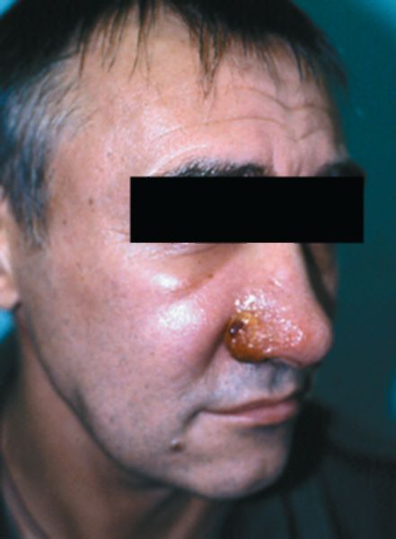
Рис. 46. Лейшманиоз, стадия бугорка
Кожный лейшманиоз Нового Света вызывается L. brasiliensis и L. mexi-cana. Заболевание регистрируется в странах Центральной и Южной Америки, на Антильских островах и в Техасе. Клинические проявления сопоставимы с таковыми при лейшманиозе Старого Свете, но отличаются от них большей сочностью и склонностью к распадам и образованию калечащих форм. Кожный диссеминированный лейш-маниоз вызывается главным образом L. aethiopica в Старом Света и L. amazonensis - в Новом. Множественные поражения нередко возникают у лиц с иммунодефицитом, в том числе вызванным ВИЧ. Высыпания многочисленных узелков на туловище и лице могут напоминать лепроматозную лепру.
Кожно-слизистый лейшманиоз (espundia) вызывается L. braziliensis и обычно развивается в два этапа. Первый этап - узелок на месте укуса (обычно на лице), который в течение 7-12 мес самопроизвольно исчезает. Второй этап начинается после инкубационного периода длительностью от нескольких месяцев до 40 лет. У 25-30% больных на слизистой оболочке носовой перегородки возникают поражения, ведущие к ее полному разрушению («нос тапира»). Разрушения могут распространяться и на слизистые оболочки рта, глотки и трахеи, что приводит к значительным мутиляциям, а также к присоединению вторичной инфекции, непроходимости глотки и смерти.
Диагностика кожного лейшманиоза основывается на своеобразных узелках или бугорках с четкообразными узелковыми лимфангитами по периферии первичных очагов. Установлению диагноза помогают анамнестические данные о пребывании больных в эндемических районах. Дифференциальная диагностика осуществляется с туберкулезной волчанкой, сифилидами вторичного и третичного периода, хронической язвенной пиодермией, злокачественными новообразованиями, саркои-дозом. Основным обоснованием диагноза является обнаружение в соско-бе с краев язв возбудителя - L. tropica (тельца Боровского) в большом количестве, преимущественно в макрофагах. Для диагностики применяют кожный тест с лейшманином (тест Монтенегро). Бугорок или краевой инфильтрат лейшманиомы сдавливают двумя пальцами и скальпелем делают небольшой и неглубокий надрез кожи. С краев надреза соскабливают скальпелем кусочки ткани и тканевую жидкость Из полученного материала готовят мазок, окрашиваемый по Романовскому-Гимзе. Возбудитель (тельца Боровского) представляет собой яйцевидное образование длиной 2-5 мкм, шириной 1,5-4 мкм, в протоплазме которого обнаруживают два ядра - крупное овальное и добавочное палочковид-
ное (блефаробласт). В мазках протоплазма лейшманий окрашивается в светло-голубой цвет, крупное ядро - в красный или красно-фиолетовый, добавочное -в темно-фиолетовый. Паразит находится в большом количестве в макрофагах и свободными группами в токе крови, а также в очагах поражений кожи.
Лечение. Существуют три основных метода лечения лейшманиоза кожи: хирургический, физиотерапевтический и химиотерапевтический. Каждый из методов имеет показания в соответствии со стадией болезни, распространенностью и локализацией. При одиночном отчетливо ограниченном очаге показано удаление (криотерапия, лазеротерапия, электрокоагуляция, диатермокоагуляция). При множественных язвенных элементах назначают комплексное лечение с применением химиотерапии, физиотерапии и наружных противовоспалительных антибактериальных средств. Наиболее часто применяют внутрь метронидазол, рифампицин, низорал (кетоконазол), аллопуринол, тетрациклины (ме-тациклин, доксициклин). Метронидазол назначают по 0,25 г 4 раза в день взрослым и по 0,125 г 2-3 раза в день детям в соответствии с возрастом в течение 7-10 дней. После недельного перерыва препарат принимают еще 2 нед (поддерживающая доза) взрослые по 0,25 г 2-3 раза в день и дети по 0,05-0,125 г 1-2 раза в день.
Рифампицин назначают внутрь по 0,3 г 2-3 раза в сутки за 30-40 мин до еды взрослым, детям по 7,5-10 мг/кг в 2 приема. Курс лечения 7-20 дней. Применявшийся раньше мономицин из-за нефро- и ото-токсичности заменен доксициклином (вибрамицином) или метацикли-на гидрохлоридом (рондомицином), которые назначают внутрь. Их применяют по 0,1 или 0,3 г соответственно 2 раза в день после еды, курс лечения 10-15 дней. Кетоконазол используют по 5-10 мг/(кгсут) в 1 или 2 приема в течение 60 дней.
Препаратами выбора считаются мепокрин и производные пятивалентной сурьмы. Лечение лейшманиом на ранней стадии весьма эффективно путем местного введения 2-3 мл 5% раствора мепокрина через 3-5 дней, на курс 3-5 инъекций. Пятивалентную сурьму в форме спито-глюконата натрия или мегломина антимониата вводят внутрикожно 1 раз в сутки в количестве 2-3 мл с интервалом 1-2 дня, курс 3-5 инъекций. Отсутствие эффекта при лечении препаратами сурьмы является показанием к назначению ароматических диаминов (пентамидин, гамоляр), делагила или амфотерицина В. Особенно эффективен глюкантим, под влиянием которого при приеме внутрь по 10-15 мг/(кг•сут) в течение 4 нед происходит полный регресс высыпаний.
Противолейшманиозное действие оказывают также аминохинол и фуразолидон. Аминохинол принимают внутрь по 0,15-0,2 г 3 раза в сутки через 20-30 мин после еды, продолжительность лечения 10-15 дней. Фуразолидон назначают по 0,15-0,2 г 4 раза в день в течение 15-18 дней. Местно используют мази: 5-10% протарголовую, 5-10% стрептоци-довую, 1-2% акрихиновую, 1% мазь с этакридина лактатом, 5-10% сульфаниламидную, 3% метациклиновую, 5% тетрациклиновую.
После излечения любой формы лейшманиоза остается стойкий иммунитет. При сельском (зоонозном) типе невосприимчивость к супер- и реинфекции развивается через 2 мес, а при антропонозном (город-ском) - через 5-6 мес.
Имеется положительный опыт искусственной активной иммунизации. Естественного иммунитета к лейшманиозу не существует; перенесенное заболевание обычно оставляет иммунитет, повторные заражения встречаются редко (до 10-12% при антропонозном типе заболевания).
Профилактика. Проводят комплекс дератизационных работ в природных очагах. Большое значение имеют своевременное выявление и лечение больных, применение индивидуальных средств защиты от москитов. Осенью и зимой проводят профилактические прививки путем внутри-кожного введения 0,1-0,2 мл жидкой среды, содержащей живую культуру возбудителя лейшманиоза сельского типа (L. tropica major). Быстрое развитие лейшманиомы обеспечивает иммунитет к обоим типам лейшма-ниоза. Прививочная лейшманиома быстро исчезает, оставляя едва заметный атрофический рубчик.
Для уничтожения грызунов производят затравку их нор в зоне шириной до 15 км от населенного пункта (дальность полета москитов). Места выплода москитов (в частности, скопления мусора) обрабатывают хлорной известью, в жилых и подсобных помещениях распыляют инсекциды (тиофос, гексахлоран). Показана дезинфекция жилых домов и подсобных помещений.
Москиты нападают на людей большей частью ночью, поэтому в эндемичных районах над кроватями устраивают пологи из сетки или марли, которые обрабатывают репеллентами, отпугивающими москитов. Днем кожу (в основном открытых частей тела) смазывают кремом «Геолог» или «Тайга», гвоздичным маслом; можно пользоваться также сильно-пахнущим одеколоном или диметилфталатом, который предохраняет от укусов москитов в течение нескольких часов.

